Задания
для подготовки детей к школе
Уважаемые родители и учителя!
Представленные задания по математике, обучению грамоте направлены на развитие познавательного интереса, первоначальных навыков счёта, письма и чтения, на развитие памяти, внимания, и мышления, мелкой моторики пальцев.
Без помощи взрослых ребёнок не справится с заданиями. Читайте задание, если надо, то объясните ребёнку, как выполнить его Удачи!

1.Рассмотрите рисунок.
Кто нарисован выше зайца? Кто ниже, слева, справа?
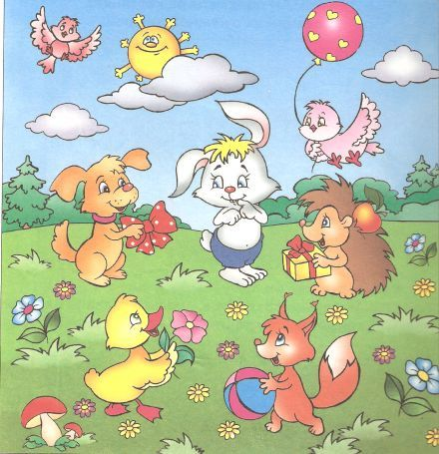
Закрой рисунок и ответь на вопросы
- Какое время года показано?
- Перечисли тех, кто изображён на картинке.
- Что делают зверята?

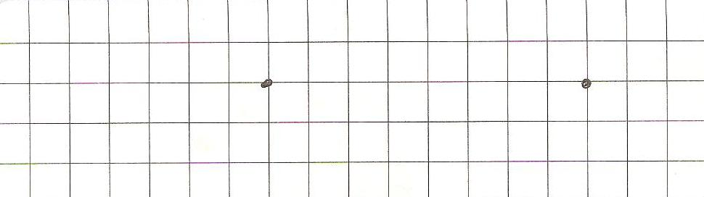
2. Нарисуй, где стоит точка треугольник, над ним квадрат, ниже треугольника кружок. Слева от треугольника домик, справа - цветок.
2.1. Там, где вторая точка нарисуй круг так, чтобы он был выше треугольника и ниже квадрата. Слева от квадрата нарисуй яблоко, справа от треугольника грибок.( фигуры рисуются через клетку, величиной в клетку)

3.Графический диктант
- Рассмотри образец и повтори рисунок
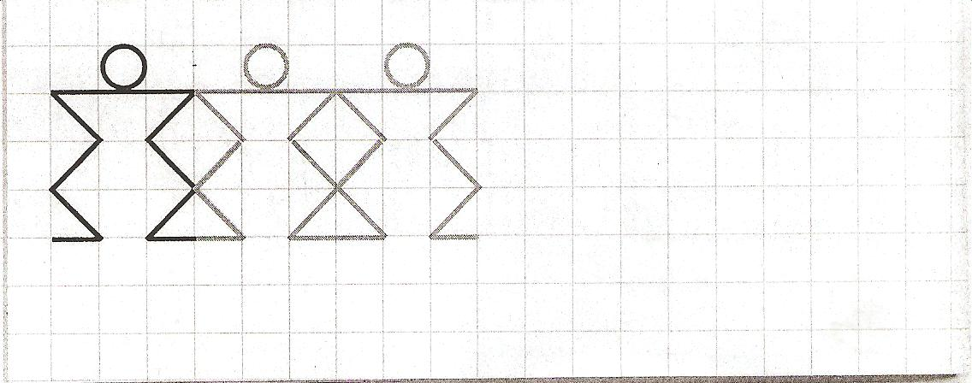
4. Цифры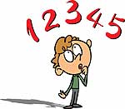
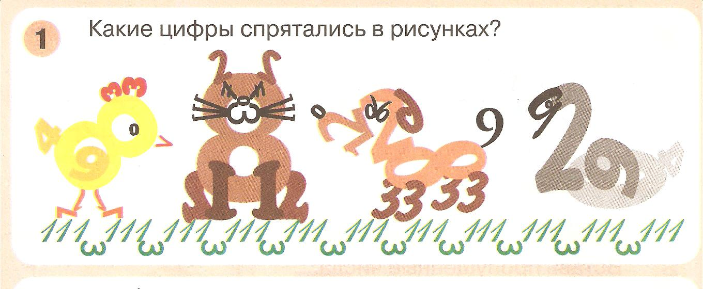2.Рассмотри ,как пишутся цифры. Обведи их несколько раз. Попробуй написать их в тетради в клетку.

Назови число, которое стоит после 5 , перед числом 7.
Какое число стоит между числами 3 и 5.
Назови число , которое на один больше 8, на один меньше 4.
Уменьши 3 на один увеличь 9 на 1.

5.Сосчитай. 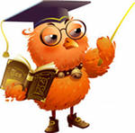
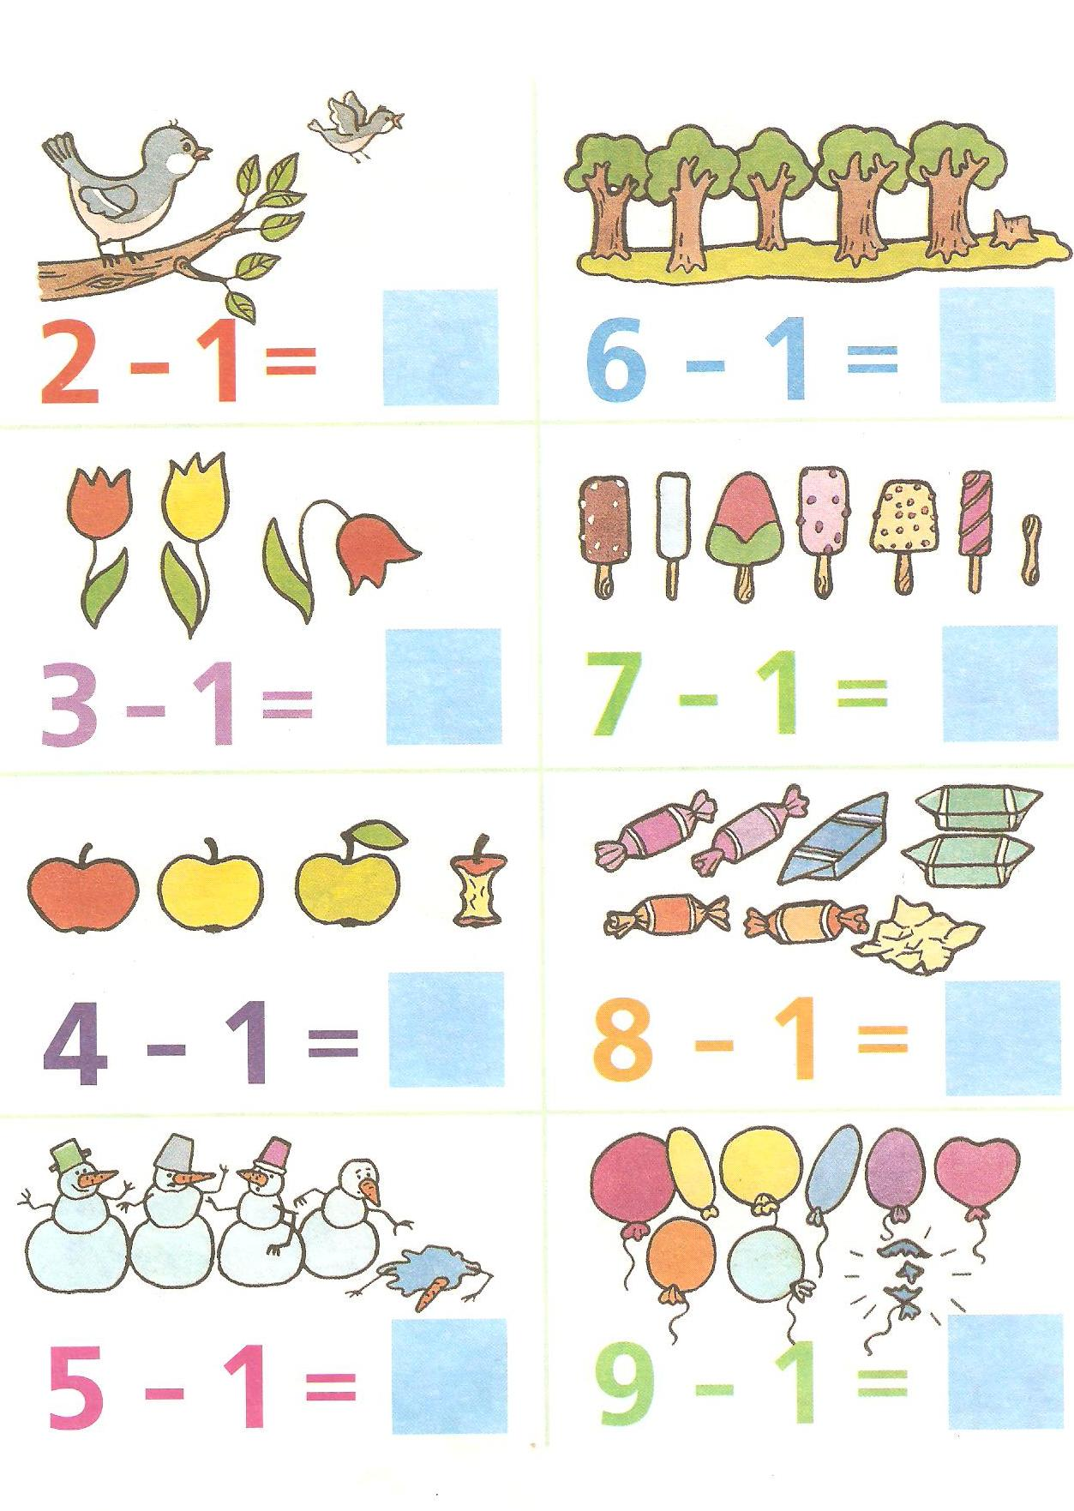

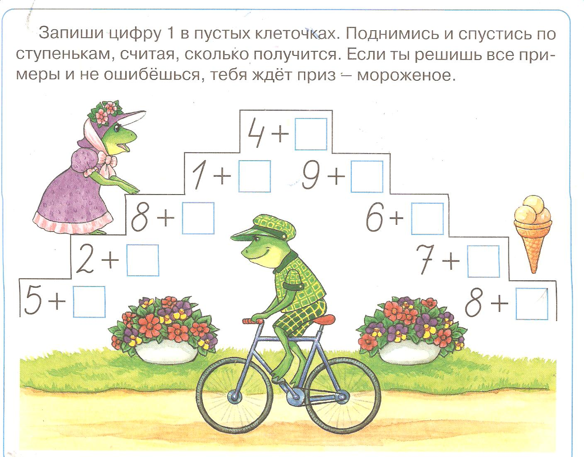

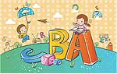
Обучение грамоте.
1.Определи, с какого звука начинается слово, назови его: гласный он или согласный. Картинки, названия которых начинаются с гласного звука, обведи красным карандашом. Картинки, названия которых начинаются с согласного, обведи синим карандашом.
Назови предметы одним словом.

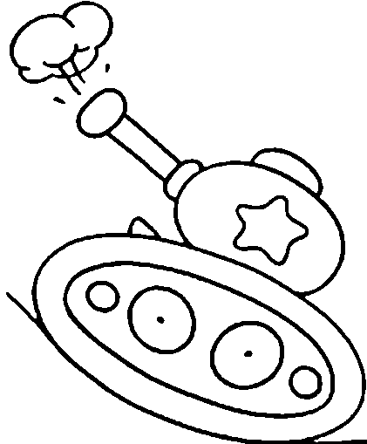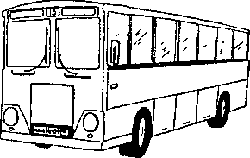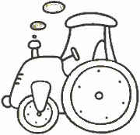

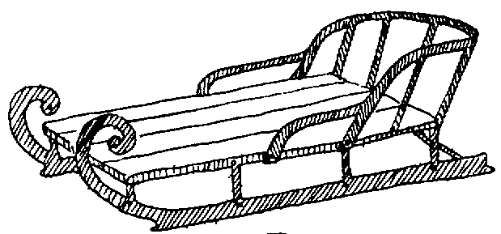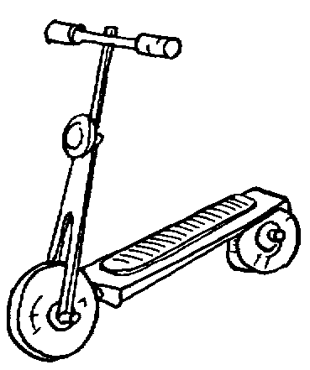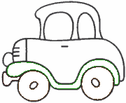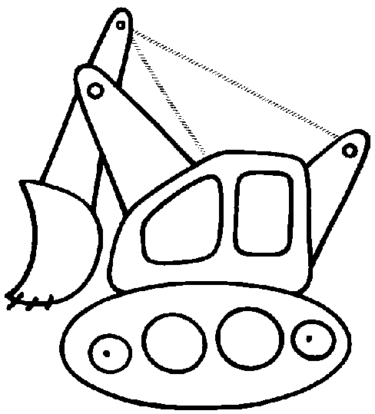

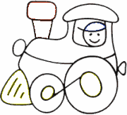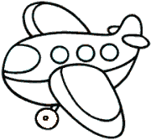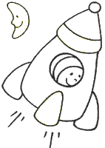

2. Определи сколько слогов в этих словах.

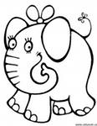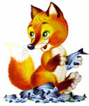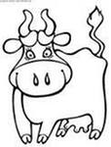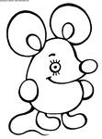

3. Расскажи сказку.

